- PRESENTATION
EURO FOND se présente sous la forme de granulés blanc (solide).
EURO FOND est un fondant neige, glace et verglas non toxique et non agressif pour les animaux et les supports.
Ecologique, 10 fois plus efficace que le sel et qui résiste à -45°C.
- AVANTAGES

- Produit prêt à l’emploi préventif, curatif immédiat (agit dès son contact) et rémanent.
- Destruction très rapide du verglas, de la glace et de la neige, sans laisser de tache ou de résidu blanc.
- Très forte hygroscopicité (très forte absorption des liquides).
- Très grande rapidité d'action (le plus rapide des déneigeant et déverglacant).
- Très grande plage de température d'activité (efficace jusqu'à -45 °C).
- Très forte exothermicité (dégage une chaleur facilitant les fontes).
- Très bonne rémanence (Efficace entre 1 à 4 jours après la 1ère fonte).
- Prévient et élimine les dégâts provoqués par l’humidité dans les bâtiments.
- Donne une meilleure adhérence au sol, une plus grande stabilité aux engins.
- Sans action néfaste pour les sols.
- Très économique.
- Non toxique.

- DOMAINE D’APPLICATION
- S’utilise en toute sécurité sur routes, parkings, escaliers, trottoirs, parvis, terrasses, etc.
- Efficace sur tous types de sols : Carrelage, asphalte, béton, pavé, bois, etc.
- Pour :
- Prévention et élimination de la neige et du verglas.
- Prévention et élimination de l’humidité des bâtiments industriels, domestiques et de vacances (mobil home, caravane, camping car, maison de campagne).
- Protection contre le gel des réserves d’eau (non alimentaire) de lutte contre les incendies.
- Lestage à l’eau des pneus d’engins des TP et des tracteurs agricoles .

- MODE D’EMPLOI
Prévention et élimination de la neige et du verglas : |  |  | Répandre sur le sol et laisser agir
En préventif | : | 5 à 15 g / m²
En curatif | : | 20 à 30 g / m² | Neige
 | : | 40 à 60 g / m² | Verglas
 | : | 60 à 100 g / m² | Glace
 | : | 60 à 125 g / m² | Neige tassée
Absorbant d’humidité : |  | Mettre les paillettes dans une passoire ou un filet à maille fine (type bas Nylon). Disposer au-dessous une cuvette d’un volume égal à 4 à 5 fois celui du produit.  Renouveler dés disparition des paillettes, jusqu’à assèchement de la pièce.  Le liquide obtenu sera manipulé avec des gants et éliminé normalement.
En préventif | : | 1 kg pour 50 à 70 m²
En curatif | : | 1 kg pour 20 à 30 m²
Protection contre le gel des réserves d’eau de lutte contre les incendies :
En préventif | : | 390 g EURO FOND / L d’eau | Protection jusqu’à -25°C
 | : | 600 g EURO FOND / L d’eau | Protection jusqu’à -45°C
Lestage à l’eau des pneus d’engins des TP et des tracteurs agricoles:
En préventif | : | 400 à 600 g EURO FOND / L d’eau
Sur de grande surface (piste, parking, etc.)
En préventif | : | 300 g pour 1 L d'eau | 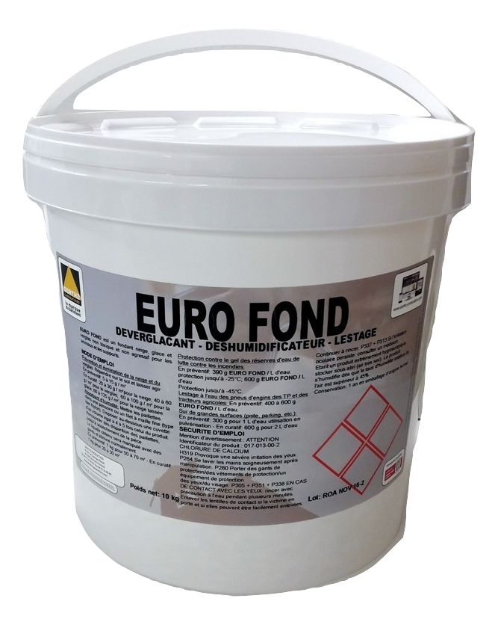
En curatif | : | 600 g pour 2 L d’eau

- CARACTERISTIQUES

Aspect en pot | : | Granulés blanc
Conservation | : | 24 mois en emballage d’origine fermé
Conditionnement | : | Seau de 30L
(Pour plus de renseignements se référer au §9 de la fiche de données de sécurité).

- SECURITE D’EMPLOI
- Consulter la Fiche de Données de Sécurité produit sur www.quickfds.fr.
- Entreposer à l’abri de l’humidité dans son emballage d’origine, bien refermé.
- Un surdosage peut entraîner une détérioration des supports en matériaux reconstitués.
- Utiliser des gants lors de la manipulation du produit.
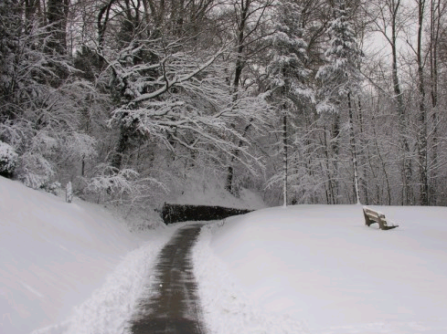
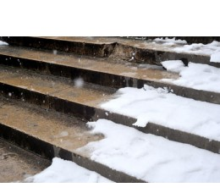

Sortie de bureaux, piétons…
Sortie de chantiers, d’engins…

Les renseignements fournis par la présente Fiche Technique sont donnés de bonne foi, à titre indicatif. Ils ne sauraient en aucun cas induire une garantie de notre part, ni engager notre responsabilité lors de l'utilisation de nos produits. Cette Fiche Technique annule et remplace toutes les versions antérieures. Compagnie France Chimie se réserve le droit d’apporter toute modification à ses produits et à cette fiche technique sans avis préalable. Notre clientèle voudra bien s’assurer, avant toute mise en œuvre, que la présente notice n’a pas été modifiée par une édition plus récente qui prendrait en compte des données techniques nouvelles.

Produit exclusivement réservé à un usage professionnel.

